План-схема № 1 Образовательной организации.
Район расположения МАОУ «СинТез» (корпус ул. Юнг Прикамья, 3),
пути движения транспортных средств и детей.
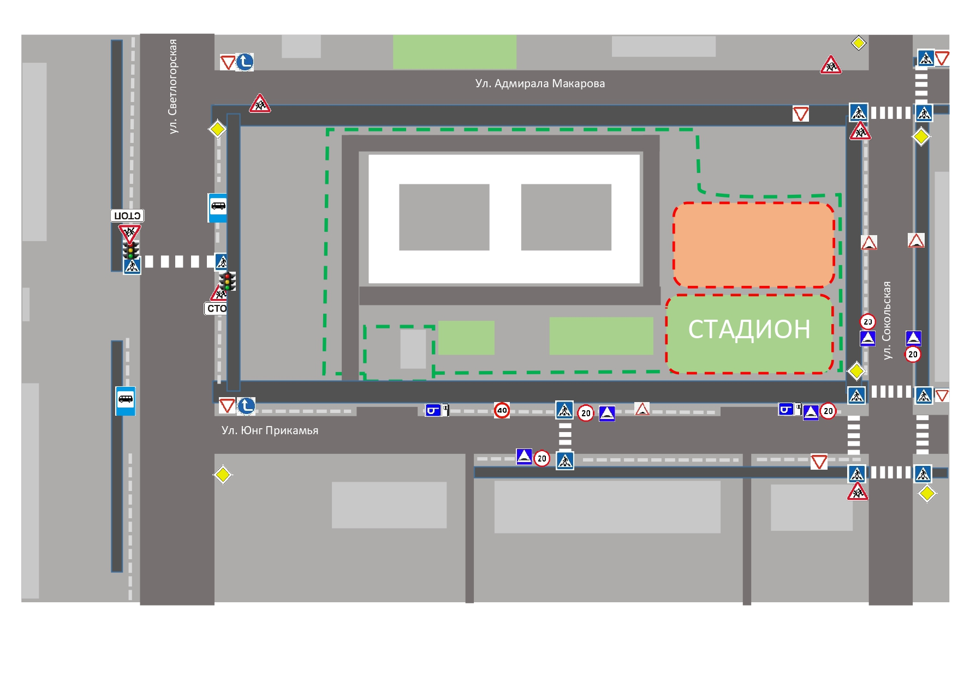
План-схема №2.
Схема организации дорожного движения в непосредственной близости от МАОУ «СинТез» г. Перми (корпус по ул. Юнг Прикамья,3)
с размещением соответствующих технических средств организации дорожного движения, маршруты движения детей и расположение парковочных мест.

План-схема № 3 Образовательной организации.
Район расположения МАОУ «СинТез» (корпус ул. Юнг Прикамья, 3),
пути движения транспортных средств и детей.

